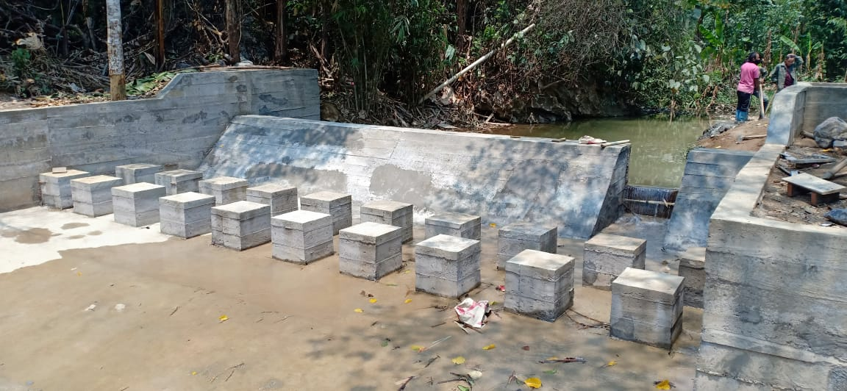

ການສ້າງຄວາມເຂັ້ມແຂງ ແລະ ລາຍຮັບໃຫ້ແກ່ຊຸມຊົນຜູ້ທຸກຍາກ
ໃນການຈັດຕັ້ງປະຕິບັດໂຄງການຍ່ອຍ
ໂດຍ: ແສງອາລຸນ ພິລາຈັນ
ບ້ານທ່າຫຼວງ ເປັນບ້ານຊົນເຜົ່າມົ້ງ, ເມືອງວຽງພູຄາ ແຂວງຫຼວງນໍ້າທາ, ມີ 38 ຄົວເຮືອນ (ທຸກທີ່ສຸດ 13 ຄົວເຮືອນ), ມີພົນລະເມືອງທັງໝົດ 268 ຄົນ.
ການດໍາລົງຊີວິດຂອງຊາວບ້ານ ສ່ວນໃຫຍ່ແມ່ນ ເຮັດໄຮ່, ເຮັດນາ ເປັນອາຊີບຕົ້ນຕໍ, ອາຊີບສໍາຮອງແມ່ນປູກຝັງ-ລ້ຽງສັດ ແລະ ເກັບເຄື່ອງປ່າຂອງດົງ.
ໃນປີ 2019 ໄດ້ຮັບການຊ່ວຍເຫຼືອຈາກ ທລຍ ໃນການກໍ່ສ້າງຝາຍນໍ້າລົ້ນ ຂະໜາດ ສັນຝາຍຍາວ 10 ແມັດ, ກວ້າງ 9.5 ແມັດ, ຍາວ 14 ແມັດ, ຄອງເໝືອງຍາວ 30 ແມັດ, ສູງ 1.5 ແມັດ, ຝາປີກສູງ 2 ແມັດ ເຊິ່ງແມ່ນຊຸມຊົນຈະເປັນຜູ້ດໍາເນີນເອງໝົດທຸກຂັ້ນຕອນ ນັບແຕ່ການວາງແຜນ, ການຈັດຊື້-ຈັດຈ້າງ ວັດສະດຸກໍ່ສ້າງ,​ ຄັດເລືອກນາຍຊ່າງຊຸມຊົນ, ການຈັດຕັ້ງປະຕິບັດໂຄງການ, ການຄຸ້ມຄອງບໍລິຫານເງິນໂຄງການ ການກໍ່ສ້າງຝາຍນໍ້າລົ້ນດັ່ງກ່າວໄດ້ນໍາໃຊ້ແຮງງານ 474 ແຮງງານ ໂດຍການຄັດເລືອກມາຈາກຄົວເຮືອນທຸກຍາກ ຊຶ່ງໄດ້ຈ່າຍຄ່າແຮງງານໃຫ້ຊາວບ້ານມື້ລະ 50.000 ກີບ/ແຮງງານ ຄິດເປັນມູນຄ່າ 23,700,000 ກີບ ສ່ວນນາຍຊ່າງແມ່ນໄດ້ຈ້າງນາຍຊ່າງຢູ່ບ້ານເຂົາເຈົ້າເອງ 2 ຄົນ.
ການກໍ່ສ້າງຝາຍນໍ້າລົ້ນດັ່ງກ່າວມູນຄ່າທັງໝົດ 192 ກວ່າລ້ານກີບ ຖ້າຫາກຈ້າງຜູ້ຮັບເໝົາຈະມີມູນຄ່າການກໍ່ສ້າງສູງຫຼາຍກວ່າ 100 ກວ່າລ້ານກີບ ສິ່ງສໍາຄັນແມ່ນເປັນວິທີປະຢັດງົບຄືຊຸມຊົນເປັນຜູ້ໄດ້ເອງ ຈະປະຢັດໄດ້ 100 ລ້ານກວ່າກີບ. ການກໍ່ສ້າງຝາຍນໍ້າລົ້ນດັ່ງກ່າວແມ່ນໄດ້ເລີ່ມມາແຕ່ວັນທີ 20/3/2019 ແລະ ຄາດວ່າຈະໃຫ້ສໍາເລັດໃນທ້າຍເດືອນເມສາ 2019 ທີ່ຈະມາເຖິງນີ້.
ສະຫຼຸບລວມແລ້ວວ່າຮູບແບບໃນການຈັດຕັ້ງປະຕິບັດໂດຍຊຸມຊົນເອງ ເປັນຮູບແບບທີ່ເປັນການສ້າງຄວາມເຂັ້ມແຂງ, ສ້າງລາຍຮັບ, ມີຄວາມໂປ່ງໃສ, ແລະ ເຮັດໃຫ້ໂຄງການມີຄວາມຍືນຍົງ ເພາະເຂົາເຈົ້າພູມໃຈໃນສິ່ງທີ່ເຂົາເຈົ້າກໍ່ສ້າງເອງ.

